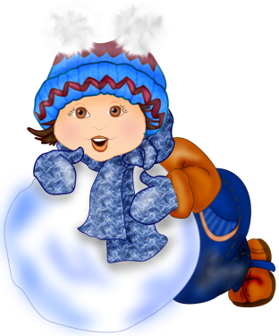
Закалять можно сталь, характер и иммунную систему. Оставим первое металлургам, второе – жизненным обстоятельствам, а вот иммунитетом займёмся сами.
С точки зрения медиков, закаливание - укрепление здоровья и профилактика простудных заболеваний. И все без единой таблетки, только за счет грамотного использования сил природы. В основе закаливания - тренировка механизма терморегуляции. В результате ребенок становится менее чувствителен к колебаниям температуры и влажности, а значит, меньше болеет.
Холод вызывает спазм сосудов кожи и слизистых оболочек носоглотки. У неженки через короткое время сосуды расширяются, кожа и слизистые остывают, появляются насморк и кашель. В результате закаливания кожа и слизистые приобретают свойство оставаться теплыми на холоде. Причем кожа не выпускает наружу тепло из организма. Поэтому закаленному ребенку комфортно. А раз так, то он и не простужается.
Решив заняться с ребенком закаливанием, помните: залог успеха - постепенность и систематичность. Слишком резкое охлаждение приведет к простуде, а перерыв в закаливании более двух месяцев сведет все ваши усилия на нет.
Смена пеленок, переодевание - уже первые воздушные ванны. Для грудного ребенка температура воздуха в комнате или на улице не должна быть ниже 22°С. Постепенно, через месяц-полтора эту температуру можно снизить до 18-20°С. Продолжительность первых воздушных ванн не должна превышать 2-3 минут, Постепенно увеличивайте это время. В шестимесячном возрасте разрешается принимать воздушную ванну в течение
15 минут, а в год - уже 25 минут. Повторять процедуру можно 2 раза в день.
Купание малыша - тоже элемент закаливания. Не делайте воду в ванночке чересчур горячей. Детям до полугода необходима температура 36,5-37,5°С, более старшим - 36°С. После мытья облейте малыша водой на 1-2°С прохладнее, чем была в ванночке, и тут же укутайте. Через 5-6 месяцев таких процедур вы сможете брать для обливания воду уже на 2-3°С прохладнее.
Осенью и зимой очень важно проветривать помещение, где находится малыш, как минимум 4-5 раз в день по 10-15 минут. Летом окно или форточка должны быть всегда открыты, оптимальная температура воздуха в помещении, где находится малыш,
+20-22° С.
от года до семи
Вряд ли ребенок в возрасте 3-5 лет захочет принимать воздушные ванны. Зато обтираться и обливаться он будет с большим удовольствием. Закаливание прохладной водой можно проводить, используя контрастный душ. Главное - не обливать ребенка прохладной водой дольше 10 секунд, иначе он может замерзнуть. Обливаете ступни, ладони, руки очень быстро холодной водой, а затем горячей. Потом опять холодной. И так не менее трех раз. Всегда начинайте процедуру с теплого душа, а заканчивайте холодным. Если у вас есть время, делайте до семи контрастных смен температуры. Обязательно потом разотрите малыша махровым полотенцем.
